Kommunikationswissenschaft
Wissenschaftliche Forschungsdisziplin im Bereich Sozial- und Geisteswissenschaften, die sich mit Vorgängen der menschlichen Kommunikation befasst.





Teildisziplinen
Einige klassische Teildisziplinen der Kommunikationswissenschaft.
Kommunikations- und Mediengeschichte
Kommunikations-, Medien- und Öffentlichkeitstheorien
Kommunikationspolitik und politische Kommunikation
Empirische Kommunikationsforschung
Organisationskommunikation
Journalistik
Visuelle Kommunikationsforschung

Kommunikation
Der Begriff „Kommunikation“ (>mitteilen, teilen, gemeinschaftlich machen<) bezeichnet den „wechselseitigen Austausch von Gedanken in Sprache, Gestik, Mimik, Schrift oder Bild“.
Kommunikation ist der Austausch oder die Übertragung von Informationen, die auf verschiedene Arten (verbal, nonverbal und paraverbal) und auf verschiedenen Wegen (Sprechen, Schreiben) stattfinden kann.

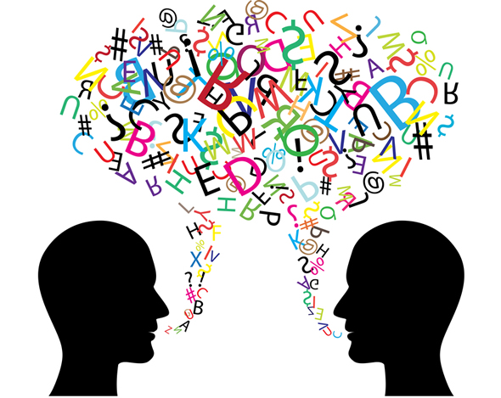

Kommunikation ist also ein Prozess, in dem sich die Kommunizierenden durch gedankliche Vorgänge wechselseitig beeinflussen.

Gewiss kann die Kommunikation nicht nur zwischen den Menschen, sondern auch zwischen den Menschen oder Tieren usw. stattfinden.

So betrachtet lässt sie sich wie folgendes gruppieren:

1.Kommunikation zwischen den Menschen

2.Kommunikation zwischen den Menschen und Tieren

3.Kommunikation zwischen den Tieren

2.Kommunikation zwischen den Menschen und Sachen oder Geräten

Die Kommunikation bei den Menschen kann jedoch,

verbal oder nonverbal,

schriftlich oder mündlich

in verschiedenen Formen vorkommen.

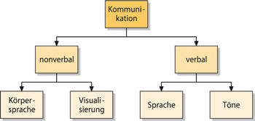

Die Kommunikation kann wie folgendes stattfinden:

Eins-zu-Eins

Eins-zu Mehreren

Mehrere-zu-Mehreren

Eins-zu-Null

Sie kann auch so vorkommen:

Synchron gleichzeitig

Asynchron nicht gleichzeitig

lokal (face-to-face)

räumlich getrennt

Mit der Kommunikation befasst sich im Allgemeinen die Kommunikationswissenschaft, jedoch ist sie zugleich Untersuchungsgegenstand vieler verschiedener Fachbereiche wie Linguistik, Soziologie, Psychologie, Wirtschaft usw.

Kommunikationsmodell

Ganz allgemein betrachtet, sind verschiedene Arten von Kommunikationsmodellen vorhanden.

Wie bekannt, sieht das klassische Kommunikationsmodell d.h. das Sender-Empfänger-Modell, das in den 40er Jahren von Claude E. Shannon und Warren Weaver entwickelt wurde, wie folgendes aus:

Sender
Kanal
Emfänger

Enkodierung Dekodierung

(BUSSMANN 2002:354-355; ULRICH 972: 57)

Nach diesem Modell hat man bei der Kommunikation einen Sender, einen Empfänger und einen Kanal, wodurch etwas übermittelt wird. Der Sender wählt also eine Nachricht aus, kodiert diese Nachricht und schickt die Signale durch den Kanal an den Empfänger und sie wird dann vom Empfänger dekodiert. Die Kommunikation kann nur dann als erfolgreich gewertet werden, wenn die gesendete Nachricht mit der empfangenen identisch ist.

